Занятие в объединении дополнительного образования «Рисунок и живопись»
Тема: «Вечерний городской пейзаж»
Педагог дополнительного образования МУДО «Дом детского творчества» МО – Милославский муниципальный район Рязанской области Андреева Татьяна Валерьевна
Цель: познакомить учащихся с изображением образа города в живописи, особенностями вечернего городского пейзажа.
Задачи:
- показать роль искусства в понимании красоты природы;
- учить определять средства выразительности для передачи настроения и чувств в искусстве;
- воспитывать эстетический вкус, интерес к искусству, любовь и привязанность к родным местам
Необходимые материалы:
Для учителя: доска, педагогический рисунок, иллюстрации, бумага, гуашь, кисточки, палитра, баночка для воды.
Репродукции картин художников с изображением городских пейзажей: Поленов «Московский дворик», А. Осмёркин «Москва. Тверская», А.А. Машков «Городской пейзаж».
Для ученика: лист бумаги для акварели формата А 3, простой карандаш, ластик, черный карандаш или фломастер, акварельные краски, кисточки, палитра, баночка для воды, салфетка.
План урока:
1.Организационный момент
1.1 Проверка готовности группы к уроку
2. Объяснение нового учебного материала
2.1. Вступительная беседа
Посмотрите внимательно на доску. На ней представлены различные репродукции картин. Скажите, можно ли разделить их на группы?
- Портрет «Девушка с цветочным венком» - худлжник Е.Маковский; 2- натюрморт «Кувшин и яблоки» - художник Е.Власкина; 3- Пейзаж «Лесное озеро» - художник А.Чурзин
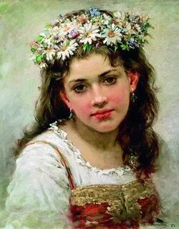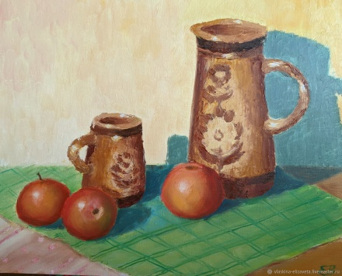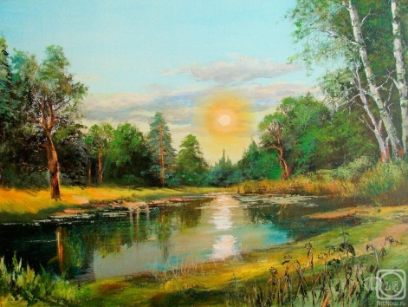
- Такие картины мы называем? (живопись)
Жи́вопись — вид изобразительного искусства, произведения которого создаются с помощью красок, наносимых на какую-либо твёрдую поверхность. Основным выразительным средством живописи является цвет.
- Как вы думаете, что мы будем сегодня делать. (Познакомимся с жанром пейзажа)
- А кто мне скажет, что такое пейзаж?
Пейзаж — это жанр живописи. В пейзажах художники изображают природу: леса, реки и моря, городские и сельские виды. Живописцы передают состояние воздуха и света в разное время дня и ночи. Иногда в пейзажи включают фигуры людей или животных.
Чем больше город, тем он краше!
В нем много памятников, башен,
Красивых улочек старинных
Домов высоких, домов длинных,
Церквей с золотыми куполами…
Не верите? Смотрите сами!
- Показ иллюстраций с изображением вечерних городских пейзажей
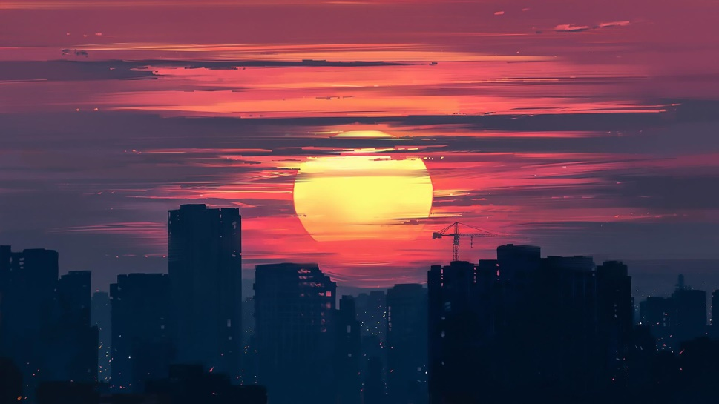
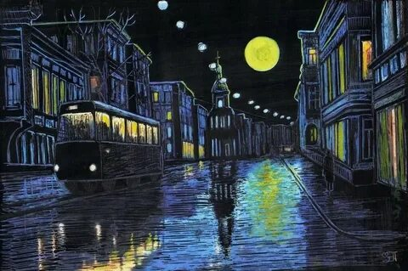
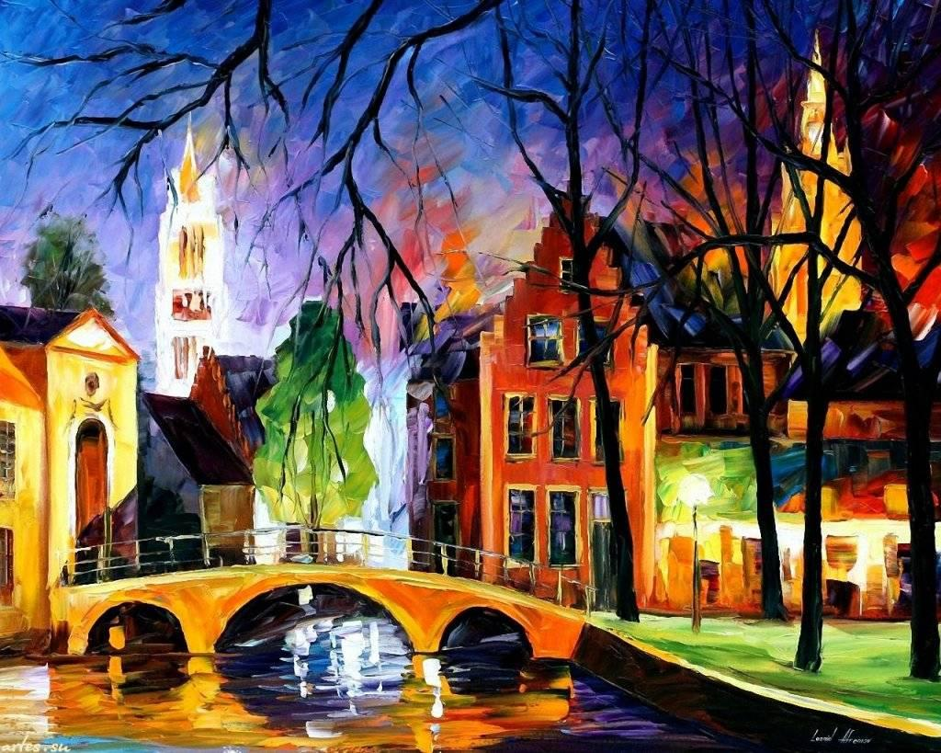

2.3 Объявление темы урока
Наша задача, нарисовать вечерний городской пейзаж.
3. Практическая работа учащихся
Работа простым карандашом.
Чтобы нарисовать нашу картину, располагаем лист бумаги горизонтально, карандашом рисуем линию горизонта, где будет располагаться сам город и солнце в закате или уже ночное небо с луной и звёздами. Простым карандашом делаем набросок современного города. Обращаем внимание, что город может располагаться также и на берегу водоема с отражением в воде.
Работа в цвете.
Сначала мы начнем с фона, им является вечернее небо и город. Широкой кистью раскрашиваем ночное небо, делая переходы от розовато-сиреневого оттенка переход к тёмно-синему. Для заката мы можем смешивать любые оттенки, которые подходят, это и розовые, оранжевые, желтые, фиолетовые, красные и бордовые. Так как солнце садится, то освещать город оно будет чуть меньше, поэтому архитектура будет в преобладании темных оттенков: коричневые, зеленые, фиолетовые. В каких-то окошках уже загорелся свет. Дома затемните темной или черной акварелью.
4. Итог урока.
Какие вы все молодцы! У всех получилось нарисовать красивый городской пейзаж.
.Давайте покажем всем ваши замечательные рисунки.
Выставка детских работ
